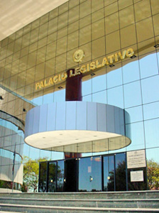

CONGRESO NACIONAL

TABLERO DE CONTROL DEL CONGRESO NACIONAL

ENTES AUTÓNOMOS Y AUTÁRQUICOS

EVALUACIÓN FINANCIERA

AL 28/02/2015

ENTES AUTÓNOMOS Y AUTÁRQUICOS

Obs.: Lo sombreado en gris son Entidades que disminuyeron su Presupuesto en el Plan Financiero.

